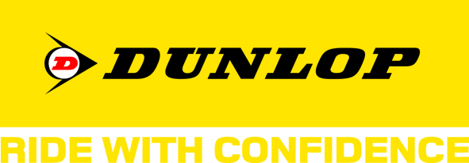

Pressmeddelande

Stockholm 7 februari 2011

Dunlop och Garage24 startar samarbete

Däcktillverkaren Dunlop och MC-tillbehörsföretaget Garage24 har nyligen tecknat avtal för ett långsiktigt samarbete. Flertalet synergier mellan parterna ledde naturligt till att detta har genomförts.

”För oss som en av de ledande leverantörerna på den Svenska MC- och ATV marknaden i Sverige känns detta steg naturligt då vi ständigt strävar efter att hitta de bästa och mest prisvärda produkterna inom respektive område. Vi känner att med Dunlop i vårt produktsortiment har vi numera ett fabrikat som tillverkar de absolut mest högpresterande däcken inom varje segment och som ständigt förnyar sig i samma takt som vi själva eftersträvar. Därför känner vi oss stärkta och vi kommer att göra Dunlop mer lätt- tillgängligt för alla konsumenter genom vår starka bas av återförsäljare runtom detta avlånga land”, säger Ola Johansson, product manager på Garage24.

”Garage24 är en heltäckande återförsäljare av MC-tillbehör som kommer att hjälpa våra produkter att komma närmare återförsäljaren och därmed också konsumenten. Nu kommer vi nå ut bredare i Sverige via en part vi tror starkt på”, säger Claes Hedström, affärsområdeschef för motorcykel-segmentet på Goodyear Dunlop Nordic. Vidare fortsätter Hedström: ”Garage24 delar även delar vår syn att se på marknaden, vilket naturligt ledde till ett samarbete. Vi arbetar lika när det gäller flera områden och vi kommer även att genomföra vissa aktiviteter och andra projekt gemensamt.”

Om Dunlop
Dunlop är en av världens främsta tillverkare av högprestandadäck med en imponerande historia av framgångar inom motorsporten. Dunlops omfattande racingerfarenhet bygger på den ständiga utvecklingen av innovativa teknologier för att utforma och tillverka däck för motorliv och körning. Många av världens ledande motorcykeltillverkare sätter på Dunlop-däck som standard, däribland Aprilia, Benelli, Harley Davidson, Honda, Husqvarna, Kawasaki, KTM, Piaggio, Suzuki, Triumph och Yamaha.

För mer information om Dunlops motorsportaktiviteter och utbud av prestandadäck, gå till www.dunlopmotorcycle.eu

Om Garage24
Produkter, reservdelar, personlig utrustning och tillbehör inom produktområdena Cykel, Moped, Cross, Street, Vinter, ATV samt Skog & Trädgård. Garage24 står för kvalitativa produkter för folk i farten. Garage24s produkter återfinns över hela Sverige hos cirka 800 olika återförsäljare. Garage24.se är ingen webbhandel utan produkterna köps direkt av våra respektive återförsäljare. För att hitta en återförsäljare i din närhet, sök genom ÅF-funktionen på www.garage24.se.

